CASO PRÁCTICO Y ESTRUCTURA DE INFORME

IDENTIFICACIÓN DEL PERITO

- OBJETO DE LA DEMANDA Y DATOS DEL SOLICITANTE
El peritado solicita la realización de un informe pericial psicológico para valorar su estado psicológico en base a la problemática laboral manifestada.
- METODOLOGÍA

Entrevistas realizadas
  - Entrevista forense semiestructurada con una duración total de 12 horas.
  - Entrevistas con terceros informadores (compañeros de trabajo, testigos y familiares)
Pruebas administradas
Pruebas de screening
Structured Inventory of Malingered Symptomatology / Inventario estructurada de simulación de síntomas (SIMS; Widows & Smith. Adaptación española: Ordi & Santamaría, 2009).
Pruebas clínicas
PAI. Personality Assessment Inventory | Inventario de Evaluación de la Personalidad (Morey, 2007; adaptación española: Ortiz-Tallo, Santamaría, Cardenal y Sánchez, 2011). TEA Ediciones.
MMPI 2-RF. Minnesota Multiphasic Personality Inventory-2 Restructured Form | Inventario Multifásico de Personalidad de Minnesota-2 Reestructurado (Tellegen y Ben-Porath, 2008; adaptación española: Santamaría, 2009).
Pruebas de personalidad base.
NEO-PI-R, Revised NEO Personality Inventory (Costa y McCrae, 1999; adaptación española: Cordero, Pamos y Seisdedos, 2008). TEA Ediciones.
Pruebas complementarias.
CRI-A. Inventario de Respuestas de Afrontamiento para Adultos (Moos, 1993; adaptación española por Kirchner y Forns, 2010). TEA Ediciones.
JSS. Cuestionario de Estrés Laboral (Spielberger y Vagg, 1991, adaptación española por TEA, 2010, 2021).
LIPT-60. Cuestionario de estrategias de acoso en el trabajo (González de Rivera y Rodríguez- Abuin, 2005). Editorial EOS.

Documentación examinada1
Información judicial

1. Escrito de denuncia

Información sanitaria

- Historia clínica actualizada²

Información complementaria

- Vida laboral (actualizada)
- Documento informes psicosociales. [nombre de la empresa]. 27 de junio de 2023
- Documento de categoría y antigüedad
- Nómina
- Desglose de las funciones de los puestos de trabajo desarrollados
- Convenio colectivo empresa [nombre de la empresa]. Resolución de 26 de octubre de 2016 [BOE]
- Grabaciones

- ANÁLISIS DESCRIPTIVO

Situación actual
El presente informe se enmarca en una situación de baja laboral desde octubre de 2023. El peritado presenta un cuadro ansioso depresivo reactivo a una problemática laboral mantenida en el tiempo. En concreto se describe un conflicto con su superior que deriva en una serie de estrategias de hostigamiento reiteradas que engloban actos de humillación y difamación que terminan por situar al peritado en una posición de aislamiento y vacío en su puesto de trabajo, dinámica que, por acumulación, ocasiona un profundo desgaste en sus mecanismos de afrontamiento, derivando en la sintomatología clínica que motiva la baja laboral.

Breve recorrido psicobiográfico
El peritado nace el 28 de enero de 1986 en León. Refiere parto eutocico. No manifiesta enfermedades relevantes durante la infancia (a excepción de un problema en la rodilla sin afectación funcional acusada). Desarrollo evolutivo psicomotor normalizado. D. (J) refiere que es el mediano de tres hermanos. El núcleo familiar durante la infancia está configurado por sus padres y sus hermanos. El peritado manifiesta que se mudan a Madrid cuando el aún está en etapa preescolar. El peritado refiere que su padre trabaja como maestro de taller/tornero. Su madre

1 En el presente apartado se refleja la documentación aportada por la persona peritada y examinada para la realización del informe pericial.
Desde el 6 de octubre de 2023: crisis de ansiedad. Ansiedad y depresión. Abordaje farmacológico: Bromazepam, 1,5mg. Alprazolam 0,5mg. Paroxetina 20mg
2 Diagnóstico de ansiedad generalizada. Trastorno del estado de ánimo (contingencia común). 29 de febrero de 2024

principalmente es ama de casa, pero compagina esta actividad con trabajos esporádicos (camarera de piso, cuidados paliativos, etc.). En líneas generales valora su infancia como un periodo positivo.
El sistema normativo del sistema familiar es descrito desde un modelo tradicional. Aunque ambas figuras son normativas, es el padre quien hace cumplir las normas (rol más disciplinario). Ni la figura materna ni la paterna son descritas como referentes afectivos. En esta época describe una buena relación con los hermanos, existiendo pautas de responsabilidad y autonomía.
El peritado refiere un desarrollo afectivo sexual normalizado y una adaptación normalizada con su grupo de iguales, no obstante, describe que no le gustaban las mismas cosas que a sus compañeros, manifestando una predilección por “moverse” con gente “más adulta”. D. (J) refiere muy buenos recuerdos del colegio, señalando que aún mantiene amistades de la época. No describe hitos significativos durante la adolescencia, tan solo refiere una ruptura sentimental que supuso un duro golpe emocional pero que superó de manera natural.
El peritado describe un contacto puntual con el hachís durante la adolescencia. Actualmente refiere que tiene un consumo social de alcohol sin llegar a un estado embriaguez. D. (J) desarrolla un ocio protector y se describe como una persona responsable.
En el ámbito académico, D. (J) manifiesta una mala adaptación curricular. No era buen estudiante, aunque el rendimiento podía variar en función de la asignatura y el profesor. Matiza que era “un niño muy movido”. Al no completar la ESO comienza a estudiar Garantía Social y una FP de informática.
Con su actual pareja lleva 15 años. El peritado tiene un hijo nacido en 2021. Realiza una valoración positiva de la esfera familiar constituida. En relación con su familia de origen describe dinámicas conflictivas mantenidas en el tiempo que involucran a los diferentes miembros del sistema familiar. D. (J) describe que sus padres se separan cuando tiene aproximadamente 21 años. Describe una convivencia conflictiva y con muchas discusiones. El peritado señala que, aunque el intentó que no le afectara la situación, sí que llegó a sentir presión dentro de la disputa de sus padres. Actualmente no tiene relación con su hermano ni con su madre. La relación con su padre también ha sido intermitente. D. (J) manifiesta que tiene normalizada la situación, no verbalizando malestar emocional al respecto.
Tras la separación de sus padres, estuvo 2 años en Zamora con su actual pareja. Posteriormente volvieron a Madrid, viviendo en casa del padre hasta que finalmente se independizan en al año 2019 aproximadamente (antes de la pandemia).

Vivencia subjetiva de la dinámica laboral (eclosión y desarrollo de la problemática)
A diferencia del escenario familiar, el peritado realiza una valoración positiva de su recorrido laboral. D. (J) manifiesta haberse sentido valorado en el trabajo. El peritado describe que siempre ha tenido iniciativa y una elevada ética profesional. El peritado desarrolla un perfil profesional versátil: trabaja en hostelería cuando aún es menor, en un salón de juego, reparación electrónica y en el sector de la informática. Este último sector es el más relevante en su desarrollo profesional (el peritado facilita la vida laboral). D. (J) describe que los cambios en el trabajo se deben al cierre de las empresas, realizando una valoración positiva de los diferentes puestos desempeñados. No refiere problemas previos con compañeros ni superiores. No refiere problemas de adaptación en trabajos previos (estrés, sobrecarga, etc.).

D. (J) comienza a trabajar en la empresa Game en 2016. Realiza un balance positivo de los primeros años, describiendo que tiene unas buenas condiciones laborales. El peritado se encarga de la parte técnica en general (electrónica, consolas, etc.). En poco menos de un año le ponen de jefe de equipo, escenario en el coordina un equipo humano que oscila entre 6 y 10 personas. En este punto refiere que presenta la iniciativa de llevar un departamento para dar salida al material defectuoso, lo que implicaría coger los excedentes de material y darles una salida (testear y verificar producto). Está al frente de este departamento hasta el 2019, siendo jefe de equipo con dos turnos. Hasta este punto de su desarrollo laboral el peritado no refiere ningún problema relevante.
En líneas generales no describe grandes dificultades a excepción de que él llevaba dos departamentos, pero en su contrato no figuran cambios en su categoría profesional. Describe que en las reuniones se producen discrepancias sobre temas más o menos triviales (por ejemplo, sobre el uso de los baños), manifestando que él siempre ha mantenido un rol activo en la comunicación. Describe que cuando su superior hacía algún tipo de comentario obsceno, machista o racista, el peritado se enfrentaba a él y se lo reprochaba. D. (J) refiere que estos “pequeños enfrentamientos” no tenían mayor trascendencia y formaban parte de la dinámica cotidiana de la empresa, ya que era habitual que en la empresa siempre existiera un cierto clima de crispación y división.
El peritado sitúa el inicio de la pandemia como un punto de inflexión en las dinámicas de tensión con su superior³. D. (J) refiere que no comunica que va a ser padre por decisión propia motivada por el miedo a que tuviera algún tipo de repercusión negativa (miedo al despido). Era consciente de que la relación con su jefe ya era tensa. Ya en esta época destaca que era habitual que su jefe le cuestionara y le llamara en repetidas ocasiones “bocas” de forma despectiva, acusándole “de hablar más de la cuenta”. Finalmente, D. (J) le confiesa que va a ser padre, y, según refiere el peritado, se termina por enterar todo el departamento, aspecto que le molesta mucho. D. (J) le reprocha esta cuestión, sin que el enfrentamiento tenga mayor trascendencia. Hasta el 2022 la relación se mantiene tensa, pero no se destaca nada especialmente significativo.
Ya con el nacimiento de su hijo, decide hablar con su superior para cuadrar las vacaciones correspondientes y para valorar una posible excedencia para el cuidado del menor. El peritado refiere que no hay entendimiento, lo que finalmente implica que se comunique con Recursos Humanos para intentar alcanzar una solución a sus pretensiones. El peritado manifiesta que una cuestión clave es que su superior siempre ponía en valor la necesidad de que todo pasara por él, alentando a los trabajadores a no hablar con Recursos Humanos. En este contexto, el superior del peritado le manifiesta, según describe la persona evaluada que “si se lleva bien con él, le darán todo lo que pida, pero que, si no, no”. Asimismo, el peritado afirma que su superior le dice que si vuelve a enviar un correo a Recursos Humanos le van a despedir, resaltando en la interacción de forma amenazante: “me estás tocando los cojones”.
A partir de este momento, D. (J) describe obstaculizaciones sobre cuestiones triviales como ir puntualmente al médico (“no puedes ir al médico por la mañana”) así como amenazas veladas sobre el despido, lo que conllevaba que el posible miedo al castigo motive que el peritado se quede más tiempo en el trabajo recuperando horas si, por ejemplo, había tenido que acudir a alguna revisión médica.

³ El peritado a lo largo de la entrevista siempre se refiere a su jefe de manera impersonal como su superior, identificando a esta figura como D. VA

El peritado señala mayo del 2023 como una fecha importante, ya que son las elecciones del comité de empresa. D. (J) se presenta a las elecciones. El peritado no se lo comunica a su superior, al sentir la amenaza de “sentirse señalado”. En este contexto, el peritado manifiesta que su superior le increpa y le coacciona “me llama loco”, “que huelo mal”, “la gente va diciendo que soy un cerdo”. El peritado refiere presiones para no presentarse al puesto “ten cuidado”, “te voy a joder la vida”, “como me toques los huevos…”, “lo que pasa aquí, se queda aquí”. D. (J) describe que, en este punto de la relación laboral, el conflicto ya es explícito y abierto. Muchos comentarios se hacían en presencia de otros compañeros, suponiendo un vejación y humillación frecuente y en público.
Finalmente, el peritado sigue adelante con la representación sindical. Su superior realiza amenazas veladas para poner de relieve que quien salga de representante no debe ser alguien que rompa el statu quo. El peritado durante este tiempo pone en conocimiento de prevención de riesgos laborales irregularidades que hay en los diferentes puestos de trabajo (uso de mascarillas, temperatura de los aires acondicionados, soplado de máquinas, polvo, etc.). Este papel activo asociado a las condiciones laborales (PRL) implica una cristalización de la animadversión.
D. (J) refiere que su superior le amenaza con “hacerle la vida imposible”. A partir de este punto el peritado relata que su superior realiza una campaña para poner a sus compañeros en su contra “para que nadie se le acerque”. Describe un aislamiento paulatino viéndose desplazado del resto de compañeros. El peritado describe que los compañeros están siendo presionados para que no se junten con él. Pierde apoyos hasta el punto de quedarse tan solo con un compañero, completamente desplazado. Se le aísla en su puesto de trabajo. D. (J) describe que en este punto empieza a experimentar sintomatología ansiosa especialmente significativa al encontrarse en una situación de completo “vacío” “la gente no me habla”.
Se pone en contacto con los compañeros del comité de empresa y les informa de las amenazas y del aislamiento que está sufriendo. Le recomiendan que no entre en conflicto con su superior.
D. (J) señala que el 16 de junio hay una reunión importante a la que no puede acudir ya que coincide con una cita médica de su hijo. El peritado refiere ser informado de que en la reunión se le critica, se le difama y se le cuestiona. El peritado describe que, tras esta reunión, nota aún más el vacío respecto a sus compañeros “nadie me habla” ya que se intenta verter la idea de que muchos trabajadores pueden perder su trabajo por la actividad sindical que realiza. Este planteamiento “invita” a los compañeros a evitar contacto con D. (J).
Asimismo, continúa la campaña de descrédito para poner a todos los compañeros en contra.
D. (J) describe que el 21 de junio su superior le llama a casa a su teléfono personal. En este punto vuelve a destacar un empeoramiento de la cínica ansiosa, describiendo que sufre un ataque de pánico mientras conduce.
El 27 de junio vuelve a tener un “encontronazo” con su superior. En una reunión, delante de todos los compañeros le habla con chulería y paternalismo. Llega a golpear con violencia la mesa. El peritado refiere “casi me tira de la butaca”. Describe una comunicación muy agresiva. En este punto describe que se mantiene la situación de aislamiento y ostracismo “mis compañeros no quieren acercarse por miedo al despido”. D. (J) refiere que circulan bulos sobre su salud mental y su mal hacer, sobre todo en relación con el trato con los compañeros. Describe burlas y “mofas” desde el sarcasmo y la ironía, llegando a escuchar comentarios sobre se aspecto físico (le llama feo y se ríe de sus cejas, etc.)

Durante los meses siguientes hasta su baja por ansiedad en octubre de 2024, se mantiene en una situación de aislamiento, no se relaciona con los compañeros y “no para ni para desayunar”. Describe dificultades para concentrarse y un descenso significativo del rendimiento y por lo tanto de los incentivos. D. (J) refiere que no recibe soluciones desde el comité de empresa.

Información obtenida por terceros informadores
INFORMACIÓN RESUMIDA: Buen funcionamiento del peritado en el puesto de trabajo. Tiene un estilo muy directo en la comunicación lo que puede llevarle a tener problemas con las personas y malentendidos. Es una persona con una elevada ética de trabajo y rígido en sus ideas. No obstante, más allá de algún choque, no presenta un deterioro funcional importante a nivel interpersonal. Los compañeros ponen en valor que, efectivamente, comienza a ser una persona incómoda para el jefe cuando se sitúa como representante sindical. Precisamente por “la rigidez” y esta forma de funcionar muy directa se enfrenta a su superior porque hay varias irregularidades en la empresa en materia de prevención de riesgos laborales. Su superior inicia una campaña de descrédito, amenaza con el riesgo de despido a los compañeros que traten con él, se le humilla en reuniones en las que no está, se tergiversa el papel y se intenta poner a todos en su contra. Los propios entrevistados han recibido presiones directas para ir en su contra. Finalmente, el peritado queda aislado dentro de la empresa hasta que se da de baja.
A nivel más personal, no constan antecedentes psicológicos previos. Es una persona estable emocionalmente, sin problemas destacables. El problema en el trabajo ha supuesto un punto de inflexión. Nunca había tenido un desbordamiento emocional. Es una persona rígida muy directa e hiperanalítica.
HISTORIA CLÍNICA: Sin antecedentes de relevancia. Sin psicopatología previa. Buena adaptación a sus diferentes esferas vitales. Sin indicadores de vulnerabilidad significativa al estrés.
6. EXPLORACIÓN PSICOPATOLÓGICA
Durante la exploración, el peritado se muestra colaborador, estableciendo buen rapport con el evaluador. Se encuentra bien orientado en espacio y tiempo y con un nivel adecuado de conciencia. No se evidencian alteraciones en la percepción o en imágenes mentales. Inteligencia normal en referencia a su grupo normativo. El lenguaje utilizado es apropiado y adecuado al nivel educativo de la persona peritada. No hay alteración en el contenido del pensamiento, pero se aprecia taquipsiquia, descarrilamiento y tangencialidad en el discurso.
En relación con los dominios superiores se observan déficits en la atención sostenida y selectiva, déficits en los procesos de control inhibitorio y en la flexibilidad cognitiva. No se aprecian déficits en lenguaje pragmático, reconocimiento de emociones (emocionalidad general) y prosodia afectiva. Insight moderado. Se aprecia un estilo cognitivo rígido que puede comprometer los procesos perceptivos y atencionales dirigidos hacia señales sociales claves como pistas verbales y no verbales durante la interacción social. La rigidez cognitiva puede implicar hiperanálisis y déficits a la hora de generar alternativas de solución y reconocer el impacto de sus acciones en un determinado contexto social. Identidad laboral muy marcada. Posible tendencia al hiperanálisis acrecentada por la problemática laboral.

A nivel emocional se muestra eutímico. Impresiona alta deseabilidad social. Su discurso es desordenado pero coherente y su reactividad emocional congruente. Le cuesta situar con precisión hechos en el tiempo (dificultad con las secuencias y las fechas). Refiere buena autoestima. En el momento de la evaluación el peritado ha estado bajo tratamiento psicológico y psiquiátrico a consecuencia de la problemática laboral (aporta historia clínica). El peritado presenta una red de apoyos suficiente, sobre todo poniendo en valor la relación con su mujer y la importancia de su hijo pequeño en su vida. Desarrolla un ocio protector adecuado pero limitado en los últimos tiempos por afectación emocional. No refiere hábitos tóxicos. No constan antecedentes psicológicos.

- RESULTADOS OBTENIDOS EN LAS PRUEBAS ADMINISTRADAS
SIMS (Structured Inventory of Malingered Symptomatology). Inventario estructurado de simulación de síntomas. Autores: Widows y Smith (2005); adaptación española: González Ordi y Santamaría (2009).
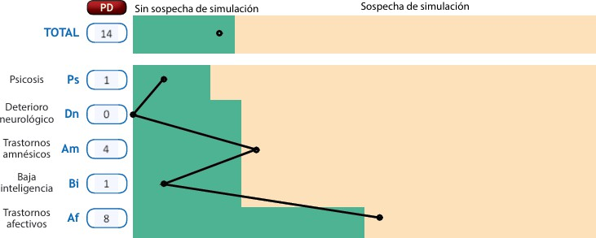

PAI (Personality Assessment Inventory). Inventario de Evaluación de la Personalidad (Morey, 2007; adaptación española: Ortiz- Tallo, Santamaría, Cardenal y Sánchez, 2011).
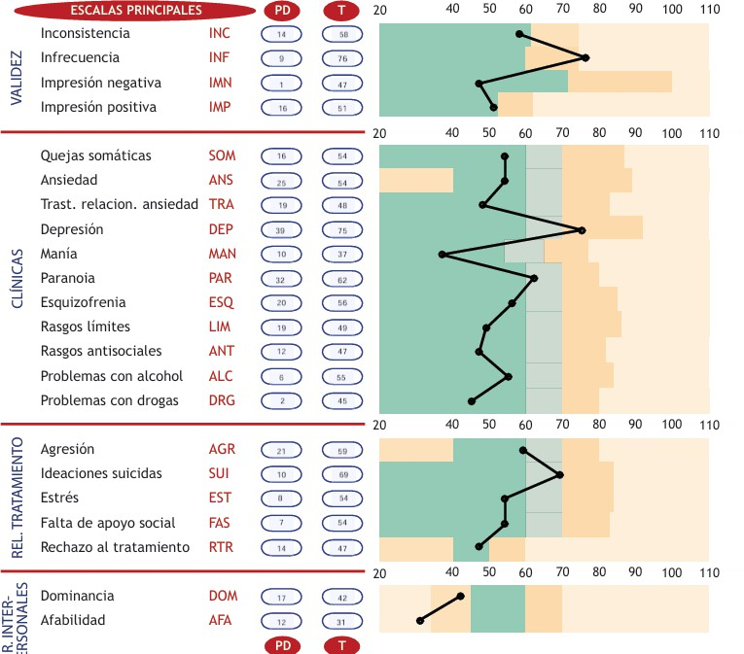

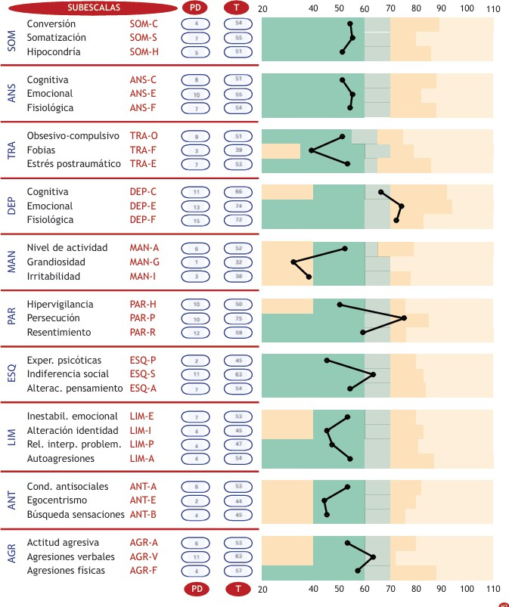

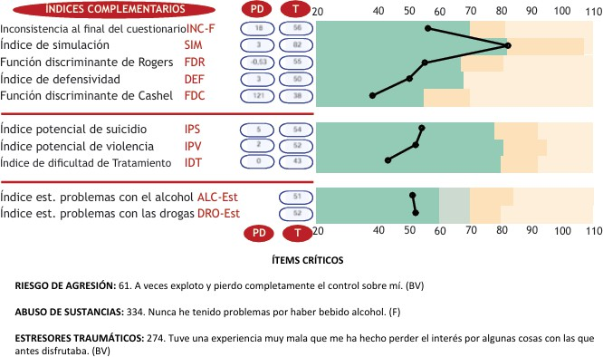

Minnesota Multiphasic Personality Inventory-2 Restructured Form | Inventario Multifásico de Personalidad de Minnesota-2 Reestructurado (Tellegen y Ben- Porath, 1998; adaptación española: Santamaría, 2009). TEA Ediciones

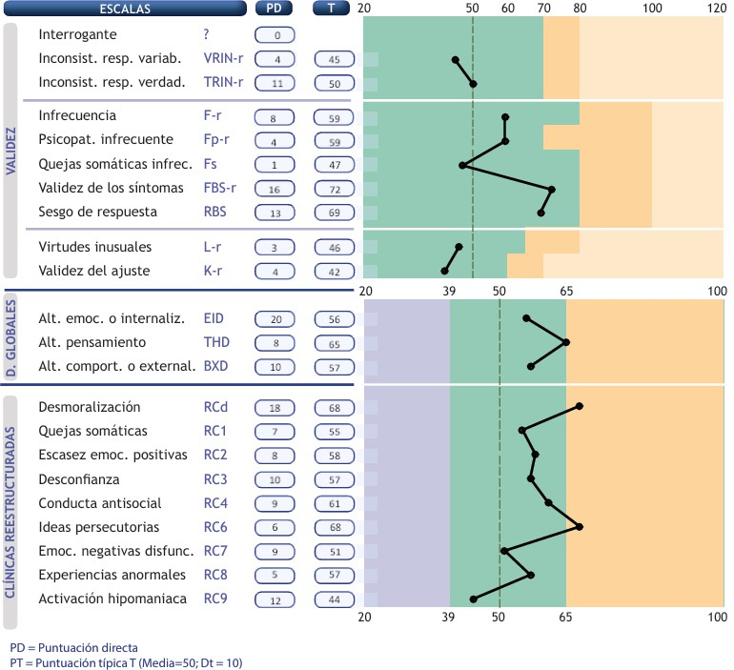

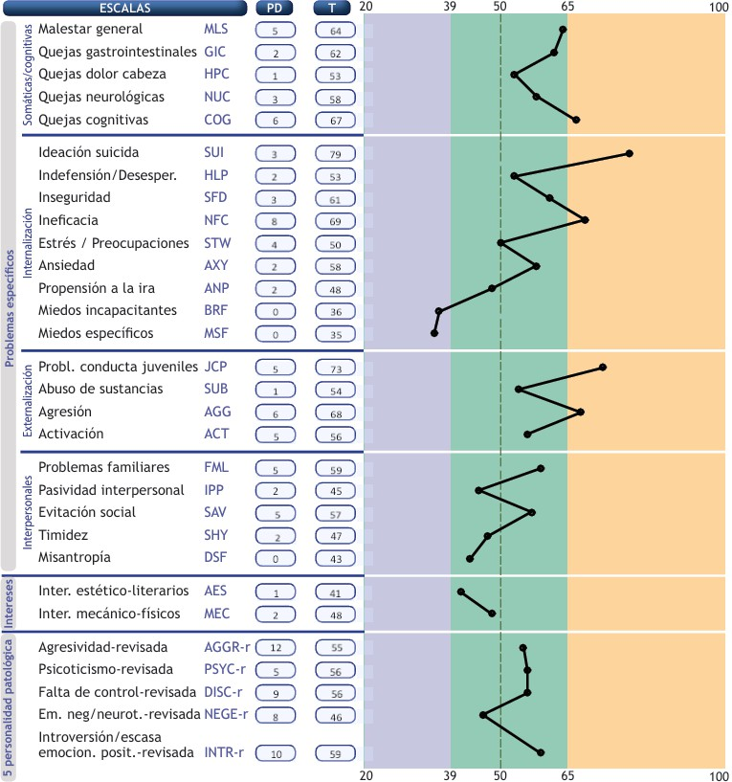

NEO-PI-R, Revised NEO Personality Inventory (Costa y McCrae, 1999; adaptación española: Cordero, Pamos y Seisdedos, 2008). TEA Ediciones.

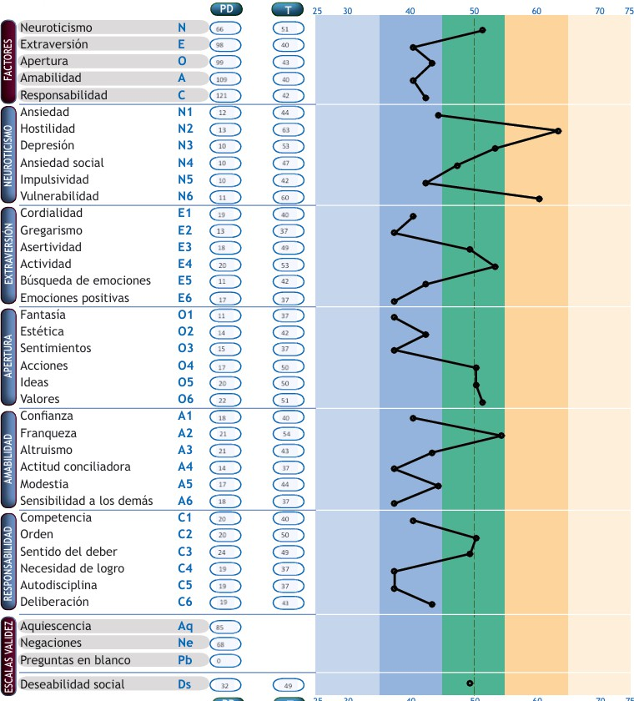

CRI-A. Inventario de Respuestas de Afrontamiento para Adultos (Moos, 1993; adaptación española por Kirchner y Forns, 2010). TEA Ediciones.
OS FACILITO LA TABLA, YA QUE NO HAY CORRECCIÓN INFORMATIZADA
DE LA PRUEBA. Es una prueba que mide diferentes estilos de afrontamiento. Lo que os interesa son los percentiles

Tabla X. Puntuaciones del CRI-A
Estrategia | Puntuación Directa | Percentil | Puntuaciones T
Análisis lógico* | 8 | 20 | 42
Reevaluación positiva* | 6 | 16 | 40
Búsqueda de guía y soporte** | 7 | 40 | 57
Solución de problemas* | 8 | 20 | 42
Evitación cognitiva*** | 12 | 90 | 63
Aceptación o resignación**** | 15 | 99 | 73
Búsqueda de recompensas alternativas* | 1 | 10 | 37
Descarga emocional**** | 11 | 98 | 70
*Bastante por debajo del promedio/**Promedio/***Bastante por encima del promedio/****Muy por encima

JSS. Cuestionario de Estrés Laboral (Spielberger y Vagg, 1991, adaptación española por TEA, 2010, 2021).
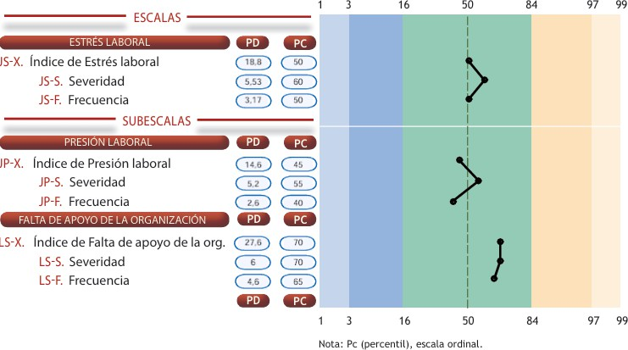

LIPT-60. Cuestionario de estrategias de acoso en el trabajo (González de Rivera y Rodríguez-Abuin, 2005). Editorial EOS.
OS FACILITO LA TABLA, YA QUE NO HAY CORRECCIÓN INFORMATIZADA
DE LA PRUEBA. Es una prueba que mide diferentes estrategias de acoso. Lo que os interesa son los centiles, tanto de población acosada como no acosada. En el material os facilito el manual de la prueba.

Tabla X. Resultados del LIPT-60 (población laboral no acosada* y acosada**)
 | PD | PC* | PC**
Índice de desprestigio laboral (DL) | 2,07 | 95 | 40
Índice de entorpecimiento del progreso (EP) | 1,28 | 90 | 45
Índice de incomunicación (BC) | 1 | 95 | 40
Índice de intimidación encubierta (IE) | 0,28 | 95 | 45
Índice de intimidación manifiesta (IM) | 2,16 | 95 | 50
Índice de desprestigio personal (DP) | 0,42 | 90 | 40
NEAP: número total de estrategias de acoso psicológico | 35 | 97 | 60
IGAP: Índice global de acoso psicológico | 1,08 | 90 | 5
IMAP: índice medio de acoso psicológico | 1,85 | 97 | 25

Integración de los resultados

- IMPRESIÓN DIAGNÓSTICA

- FORMULACIÓN FORENSE

- CONTRASTE DE HIPÓTESIS
Hipótesis acerca de una posible simulación.
Hipótesis acerca del estresor vivido (estudio del potencial traumático) Hipótesis acerca de la sintomatología y la causalidad
EN EL APARTADO DE HIPOTESIS TAN SOLO ENUMERO LAS HIPOTESIS QUE HE UTILIZADO Y CUAL ACEPTO EN BASE A LA INFORMACIÓN ANALIZADA

- DISCUSIÓN FORENSE
Determinación del potencial traumático del estresor
Acerca del estado psicológico de la persona peritada y estimación probabilística de la causalidad.

ESTOS SON LOS DOS APARTADOS QUE HE UTILIZADO YO. EN LA DISCUSIÓN FUNDAMENTO LA HIPOTESIS ACEPTADA Y CONECTO LAS CUESTIONES MAS RELEVANTES DEL CASO CON LA LITERATURA.

- CONCLUSIONES

En cuanto cumple informar. En , a de de 2025
- REFRENCIAS BIBLIOGRÁFICAS

